全局配置文件（configuration.xml），以下内容纯属按照文档中的顺序来，你可以参照文档来看

1.properties

Mybatis可以使用properties来引入外部properties配置文件的内容

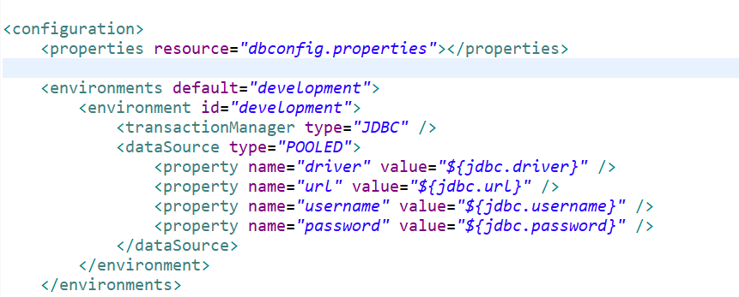

好处就是可以在外部的配置文件中来配置数据库连接的信息，这样以后项目想换数据库什么啥东西的都可以在外部文件里改，不用改几百行的那个xml，其实spring来管理这个资源更好用，等到了整合的时候，你就明白了，这个标签了解下即可，因为有spring

2.settings（这个标签很重要的，而且里面能设置的设置项很，，，，多）

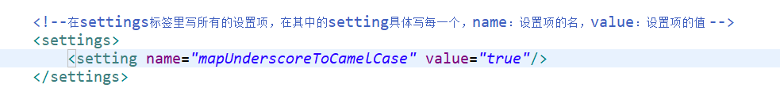

这个设置项只是举个例子，这个设置项设置的是开启数据库里面用的下划线命名法和java里面的驼峰命名法相对应，自动转换，以前那个helloworld的lastName项不和数据库中的last_name项不对应，所以lastname的值就为null。这个配置项挺方便的，只要是你按照驼峰命名法命名属性，就可以不用写别名了（习惯是件好事，可惜我有，哈哈哈）

3. typeAliases

1）.别名处理器，可以为我们的java类型起别名

TypeAlias：为某个java类型起别名

Type：指定要起别名的类型的全类名，默认别名就是类名小写，employee

Alias：指定新的别名

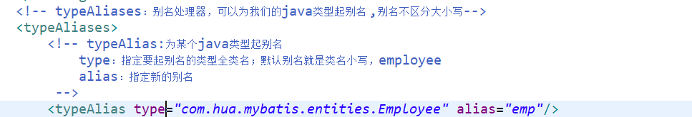

2）.而且还可以批量给包以及子包下的所有的类起别名，这样的话，可能某个包内有一个类名和别的包的类名一样，那这样的话，可以使用第三种方式来做区分

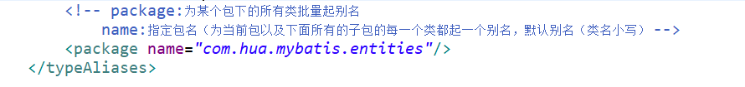

3）.还可以用@Alias注解为某个类型指定新的别名

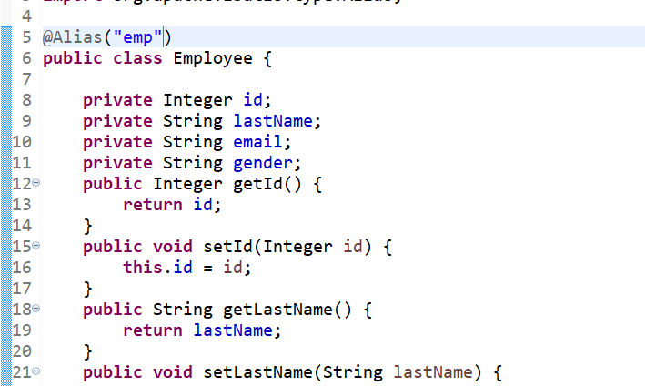

起了别名之后，在别的地方用的时候，就可以直接使用别名了（下面的例子里面玩的resultType其实是按照第二方式来起别名的实例，如果按照第一个，应该为emp，如果按照第三个，应该为emp）

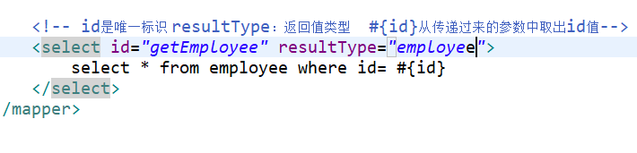

4）mybatis为java的一些类起了别名，你自己起的别名别和这些重复

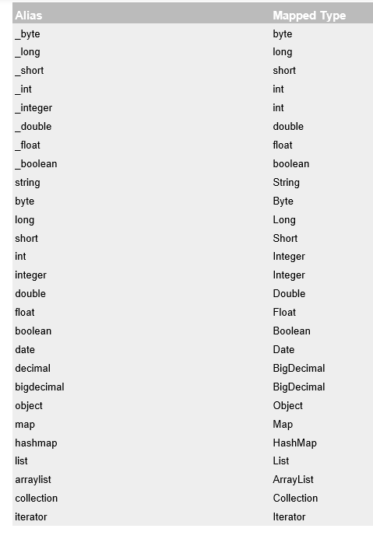

学到这，你可能觉得老子写别名贼牛掰了，不好意思，可能下面的话能让你再mmp一次，因为其实在配置文件里你还是写全类名比较好，因为呢，，，如果你想看看那个类的源代码，你可以直接点进去，而如果你是起了别名，，，你还得对照看看是哪个类的别名，再找源码，贼，贼麻烦，，，好把，内心mmp也没有关系，因为觉得你mmp了，我写这个文档就很爽了（其实是因为视频它最后才说起别名的坏处，一开始确实觉得挺方便）

4.typeHandlers（类型处理器）

Java和数据库一一对应的桥梁（以后详细讲）

5. plugins（插件）

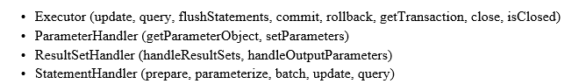

这里非常非常重要，先提个醒，留一下，在mybatis运行原理学完之后再学6

6.environments

字面意思：环境们，mybatis可以配置多种环境，default指定使用某种环境，可以达到快速切换的目的

其中子标签environment：配置一个具体的环境信息，必须有两个标签，id代表当前环境的唯一标识，在上面那个default里面引用的就是这个id

environment中的子标签transactionManager和dataSource

transactionManager，事务管理器

-type：事务管理器的类型；JDBC|MANAGED（这两个都是别名，具体参见Configuration类的源码），除了使用这两个别名

-其实还可以自定义事务管理器，需要实现TransactionFactory接口，type指定为全类名，因为用Spring来进行事务管理才是正道，所以它那个默认的了解一下就行了。

datasource数据源

-type：数据库类型，UNPOOLED|POOLED|JNDI（UNPOOLED是不使用数据源，POOLED是指使用mybatis自带的默认的，JNDI是指，具体指啥我也不知道，可能就是一个数据源把，跟上面一样，这里也是别名，具体参见Configuration类的源码）

-还可以进行自定义数据源，实现DataSourceFactory接口，type是全类名，这样的话就可以使用c3p0和dbcp了，它的字标签<property>里面写数据源的各种配置

7.mappers

mappers标签，就是把写好的sql映射文件注册到全局配置中

mapper子标签配置单个sql映射配置文件

resource:引用类路径下的sql映射配置文件

url:引入磁盘路径下的sql映射配置文件

class:引用（注册）接口

条件：1.有sql映射文件，映射文件名必须和接口同名，并且放在与接口同一目录下

2.没有sql映射文件，所有的sql都是利用注解写在接口上

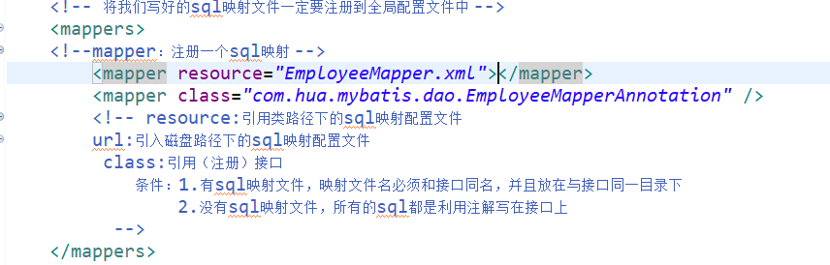

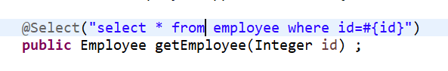

既然这样，那么在xml中写sql和在注解上写哪个好呢？很明显，在xml文件里写sql更便于维护一些，因为如果写在注解上，，，每次都要修改源码，而且如果sql语句特别长，而且规则特别的时候

所以使用方式的话：比较重要的Dao接口还有复杂的我们写在sql映射文件里

不重要的，简单的Dao接口为了开发快速可以使用注解

Package：批量注册

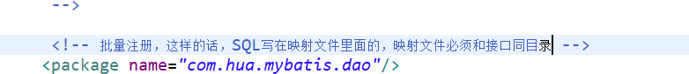

其他标签的话（因为这里没有介绍全），可以自己去官方文档里面看一看，上面介绍的都是教常使用的

还有注意标签的先后顺序，这个不能打乱的，可以其中的标签没有，但里面的顺序是固定的，不能打乱（我贼纳闷，除了开发时候看的比较方便顺眼以外，还有什么用）

